Занятие по рисованию "Зайчик"
Послушайте загадку:
"Я справляюсь очень ловко,
С сочной, свеженькой морковкой.
А еще люблю капусту,
Зря считают меня трусом,
Признаю, что быстр на ноги,
Пыль мне – дальняя дорога,
Ну – ка кто я угадай ка,
Ведь зовусь я братец –(Зайка).
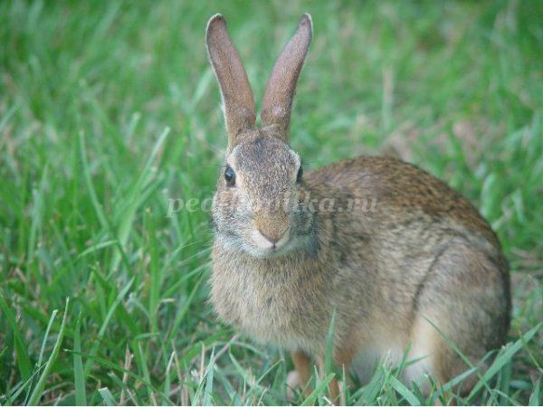
Зимой зайчик белый, а летом серый. Как вы думаете, почему?
Послушайте стихотворение:
"Зайка по лесу ходил ,
Шубку белую сменил
На красивый серый мех
Чтобы прятаться от всех.
Под деревьями, кустами ,меж
Огромными камнями ,
Чтоб и в поле, и в лесу
Обхитрить сумел лису." (М. Пиудунен)
Сегодня серого зайчика мы и нарисуем. А рисовать мы его будем не простым, а необычным способом- методом "тычка" жёсткой полусухой кистью. Этот метод очень прост в исполнении. Возьмите лист бумаги, гуашь и жёсткую кисть. Чуть-чуть обмакните кисть в гуашь и "тыкните" ей в лист бумаги - вот это и есть метод "тычка".
Основные правила данного метода:
- рисуем сухой кистью;
- после промывания кисти протираем её насухо тканевой салфеткой;
- не наносим традиционные мазки, а наносим рисунок "тыча" в лист бумаги.
Материалы:
- бумага для рисования;
- жёсткая кисть №5, простые кисти №5 и №3;
- стаканчик с водой;
- гуашь;
- тканевая салфетка.

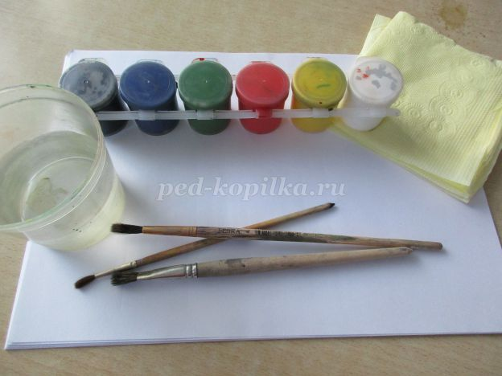

Этапы выполнения работы.
- Тонируем фон. Для этого наносим кистью №5 воду на лист бумаги, оставляя сухим край листа. Затем наносим краску и равномерно располагаем на листе. Фон готов.
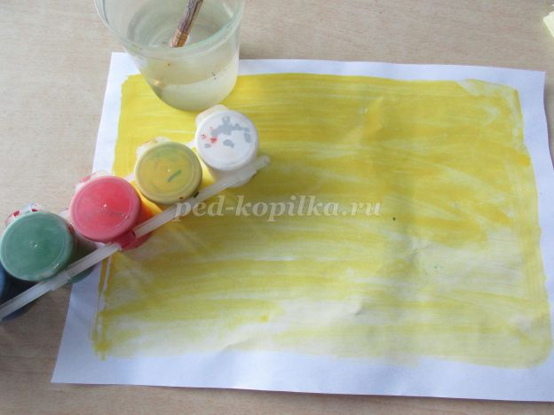
- Берём жёсткую кисть №5, рисуем серой гуашью овал по середине листа, расположенного горизонтально. Не забываем, что мы не наносим традиционные мазки, а используем метод "тычка".
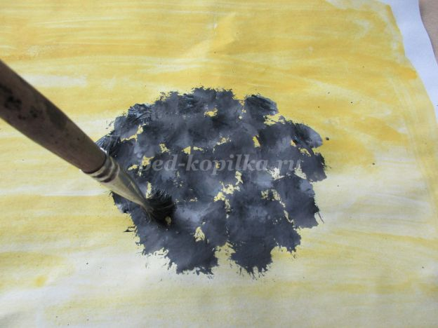

- Теперь слева, чуть выше рисуем круг. Это голова.
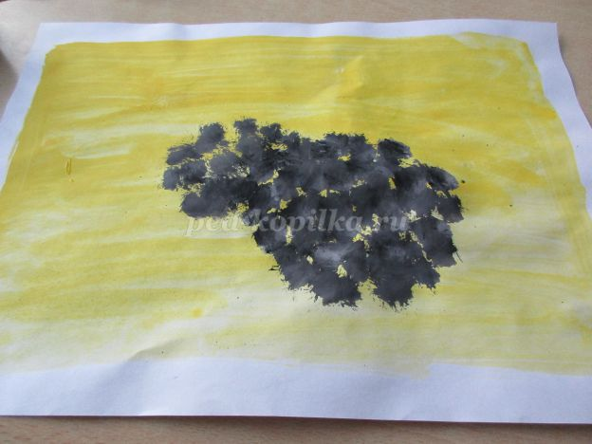

- Теперь ушки.
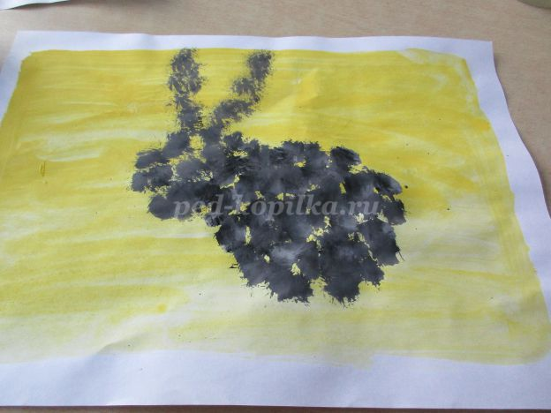

- Хвостик.
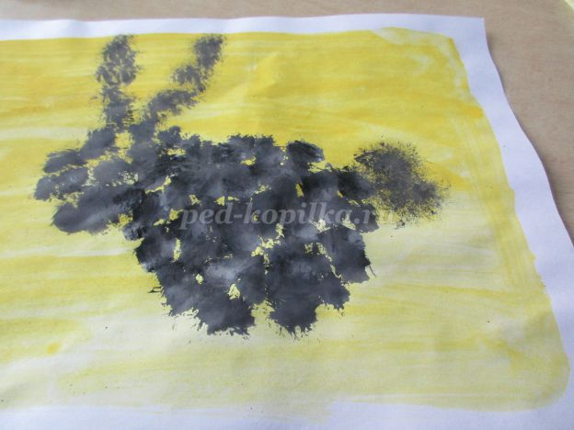

- Лапки.
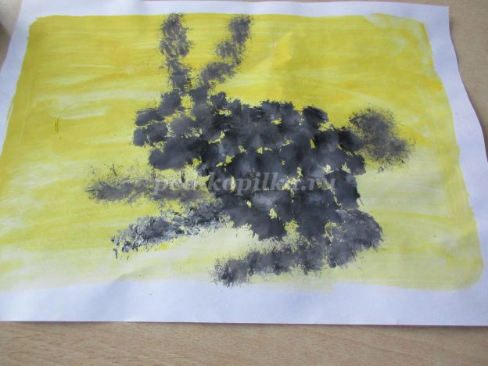

- Белой гуашью - глаз, розовой носик, для этого используем кисть №3.
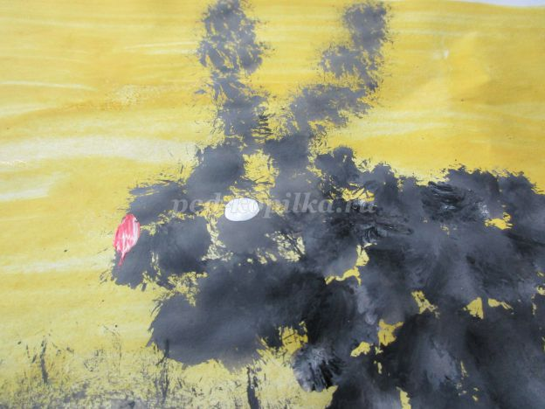

- Теперь щёчки и усики, всё рисуем белой гуашью. Это делается для того, чтобы на тёмно-сером фоне хорошо было видно усики.

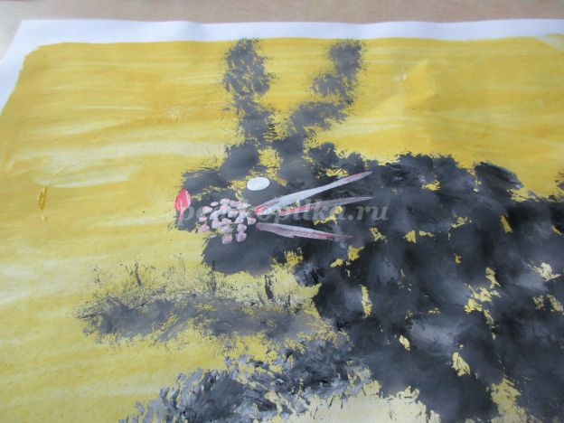

9.Теперь оформим мордочку чёрной гуашью, той же тоненькой кистью.
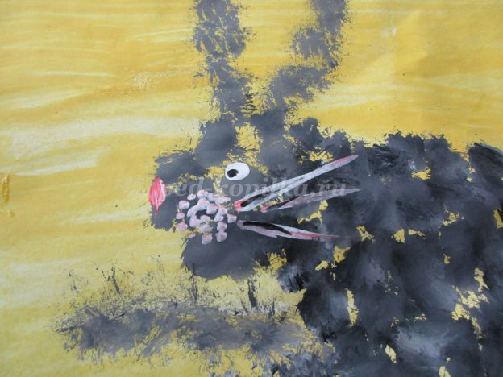
10. Зайчик готов.
